СОГЛАСОВАНО  Начальник Управления по делам  образования администрации КГО  ________________С.П. Попинако  «____»________________2024г. | УТВЕРЖДАЮ  Директор МОУ ДО СДиЮТиЭ (ЮТ) «Странник»  _______________Л.Ю.Щербаков  «____»__________________2024г.

ПОЛОЖЕНИЕ
о проведении открытого первенства города Кыштым
по спортивному ориентированию на лыжах «Кыштымский подснежник»

- ЦЕЛИ И ЗАДАЧИ
Первенство проводится с целью развития спортивного ориентирования в городе.
Задачи:
- популяризация спортивного ориентирования среди обучающихся и жителей города;
- пропаганда здорового образа жизни среди подрастающего поколения.

- РУКОВОДСТВО ПРОВЕДЕНИЕМ
Общее руководство проведением соревнований по спортивному ориентированию осуществляет МОУ ДО «Станция детского и юношеского туризма и экскурсий (юных туристов) «Странник».
Непосредственное проведение тренировки возлагается на главную судейскую коллегию:
Главный судья – Халикова Ю.Д.
Зам гл. секретарь – Малахова Л.А.
Главная судейская коллегия несёт ответственность за подготовку места соревнований, приём и размещение участников, тренеров, судей.

- ВРЕМЯ И МЕСТО ПРОВЕДЕНИЯ
Соревнования по спортивному ориентированию «Кыштымский подснежник» проводятся 10 марта 2024 года. Центр соревнований и размещение участников: лыжная база АО «Радиозавод». Старт на поляне.
11.30 - 12.30 – регистрация участников.
13.00 – старт.

- ТРЕБОВАНИЯ К УЧАСТНИКАМ И УСЛОВИЯ ИХ ДОПУСКА
К участию в соревнованиях допускаются все желающие, имеющие допуск врача или письменное разрешение от родителей (для обучающихся общеобразовательных учреждений) (Прил.2.) по следующим возрастным группам:
МЖ 12 – 2011 – 2012 год рождения
МЖ 14 – 2009 – 2010 год рождения
МЖ 17 – 2006 – 2008 год рождения
МЖ 21 – без ограничения возраста.

Лыжи личные или на базе имеется прокат лыж.

- ПРОГРАММА СОРЕВНОВАНИЙ
Программа соревнований: лыжная гонка – маркированная трасса (классический вариант). На карту нанесен старт, на местности расставлена маркировка определенного цвета, участник двигается по своей маркировке и следит за своим местоположением на карте, встречает КП (контрольный пункт) и осуществляет прокол в карте в том месте, где находится.
Отметка SFR (электронная отметка).
Карта летняя. Отпечатана на струйном принтере. Формат у всех групп – А4.
Масштаб карты 1:5000, высота сечения – 2,5 м.

МЖ 17 – 2008 – 2006 год рождения – 10 КП - зеленая маркировка.
МЖ 21 – без ограничения возраста – 10 КП - зеленая маркировка.
МЖ 12 – 2011 – 2012 год рождения – 6 КП - красная маркировка.
МЖ 14 – 2010-2009 год рождения – 7 КП - синяя маркировка.
Определение результата: беговое время + штрафное время за неправильную отметку КП.
Штраф за неправильную отметку: до 2мм – 0мин, до 1см – 1мин, более 1см – 2мин. За лишний прокол в карте – 2 мин.

- ФИНАНСИРОВАНИЕ
Все расходы по проведению соревнований возлагается на Станцию туристов «Странник».
Добровольный стартовый взнос:
Для учащихся и педагогов Станции туристов – бесплатно.
Для взрослых и иногородних спортсменов – 200 рублей на месте старта.

- НАГРАЖДЕНИЕ
Соревнования личные. Победители и призеры определяются в соответствии с Правилами соревнований по спортивному ориентированию. Победители и призёры города Кыштым в каждой возрастной группе награждаются медалями и грамотами, гости города – медалями.
На финише всем участникам – чай.

- ЗАЯВКИ НА УЧАСТИЕ
Предварительные заявки на участие принимаются на сайте orgeo.ru до 9 марта 2024 года до 12.00 или на электронную почту haljasch-87@mail.ru (Прил.3).
При отсутствии предварительной заявки – допуск к старту по возможности и при наличии свободных карт.
По всем вопросам обращаться по телефонам: 8 (35151) 40150; 89191131157 – Халикова Юлия Дамировна.

Приложение 1.

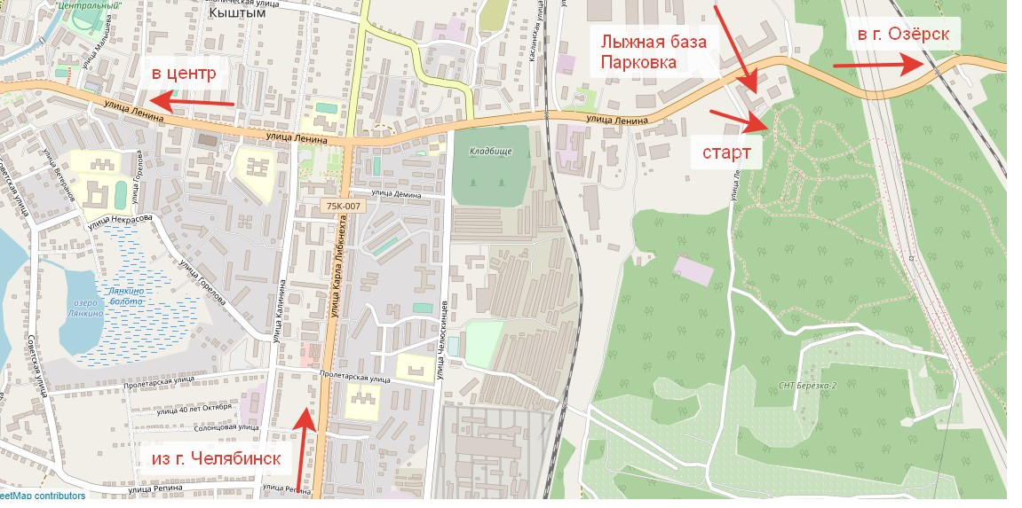

Приложение 2.

Расписка от родителей
Я, _____________________________________________________________________________ (Фамилия, Имя, Отчество полностью)
Паспорт РФ: серия_______номер _____________выдан______________________
дата выдачи________________,
постоянно зарегистрирован (а) по адресу: _____________________________________________
_________________________________________________________________________________,
мобильный телефон(______)______________
являясь законным родителем (опекуном) своего сына (дочери)
_________________________________________________________________________________ (Фамилия, Имя, Отчество полностью)
свидетельство о рождении Серия _____ № _________, выдано «___»____________ _______ года ЗАГС города ____________________________,

настоящим подтверждаю, что несу самостоятельно полную ответственность за принятое решение, разрешив своему сыну (дочери) участвовать в соревнованиях “Кыштымский подснежник», которые состоятся 10 марта 2024 года (место проведения: лыжная база АО «Радиозавод»).
Подтверждаю отсутствие у моего сына (дочери) допуска врача.

Полностью осознаю всю все возможные последствия и риск здоровью в ходе участия в соревнованиях по спортивному ориентированию. Отказываюсь от любых материальных претензий к организаторам и тренерам по поводу состояния здоровья моего ребенка.
С правилами проведения соревнований по спортивному ориентированию ознакомлена.
Даю свое согласие на участие моего сына (дочери) в данных соревнованиях.

«_____» ________ 2024 год ____________ /_______________________
(Дата) (Подпись) (Расшифровка)

Приложение 3.

ЗАЯВКА
на участие в Открытом Первенстве города Кыштым по спортивному ориентированию,
«Кыштымский подснежник»

№ | Фамилия, имя участника | Пол | Дата, год рождения | Медицинский допуск  слово “допущен”  подпись и печать врача  напротив каждого участника
1.

2.

3.

4.

5.

Всего допущено к соревнованиям ________ человек.
Не допущено к соревнованиям _____человек, в том числе ____________________________

М.П. Врач /_______________________________/

Представитель команды _________________________________________________________
ФИО полностью, домашний адрес, телефон, e-mail

«С правилами техники безопасности знаком» __________/__________________________/
подпись представителя расшифровка подписи

Руководитель ________________________________/ ___ __/________________
название командирующей организации подпись руководителя расшифровка подписи

МП

